Velkommen til møte for foresatte til nye 8.trinn

Ledelsen ved Åstveit skole ønsker dere velkommen til informasjonsmøte onsdag 23.april klokken 1800 i auditoriet på Tertnes videregående skole (inngang nede mot pyramiden).
Det vil bli informasjon om skolen, skolehelsetjenesten, overgangen og om flyttingen til erstatningsskole.
Vel møtt!
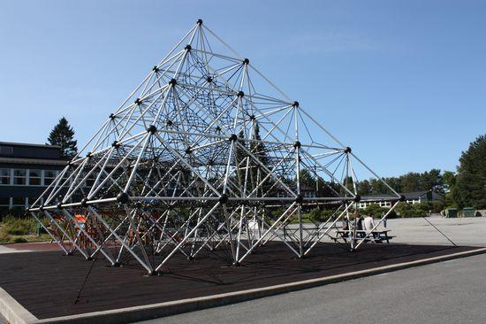

Med vennlig hilsen
ledelsen ved Åstveit skole

